回答支援AI（類似回答検索）
操作ガイド
2026年3月

1. はじめに

1.1 本ガイドについて
本ガイドは、回答支援AI（類似回答検索）のStreamlit UI（chat.py）の操作方法を、スクリーンショット付きで説明するものです。窓口業務で受けた質問に対して、類似のシナリオやFAQを検索し、回答の参考情報を提供します。

1.2 前提条件
• .envファイルに環境変数（Azure OpenAI / VertexAI）が設定済みであること
• ベクトルDB（data/vector_db/）が構築済みであること（build_db.py）
• Python仮想環境（.venv）が有効であること

1.3 アプリ起動方法
以下のコマンドでStreamlit UIを起動します。初回起動時は検索エンジンの準備に時間がかかります。
cd rag-local
streamlit run apps/answer-support/ui/chat.py

2. 画面構成
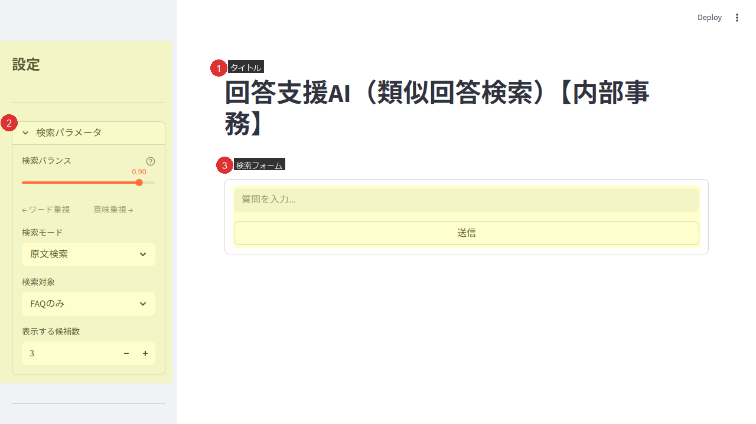
# | 操作 | 説明
① | タイトル | アプリケーション名と選択中の業務分野が表示されます。
② | サイドバー | 検索パラメータ、業務分野の選択、チャット履歴の保存ボタンが配置されています。
③ | 検索フォーム | メインエリア下部にクエリ入力欄と送信ボタンが配置されています。検索結果もこのエリアに表示されます。

3. 基本操作

3.1 業務分野の選択
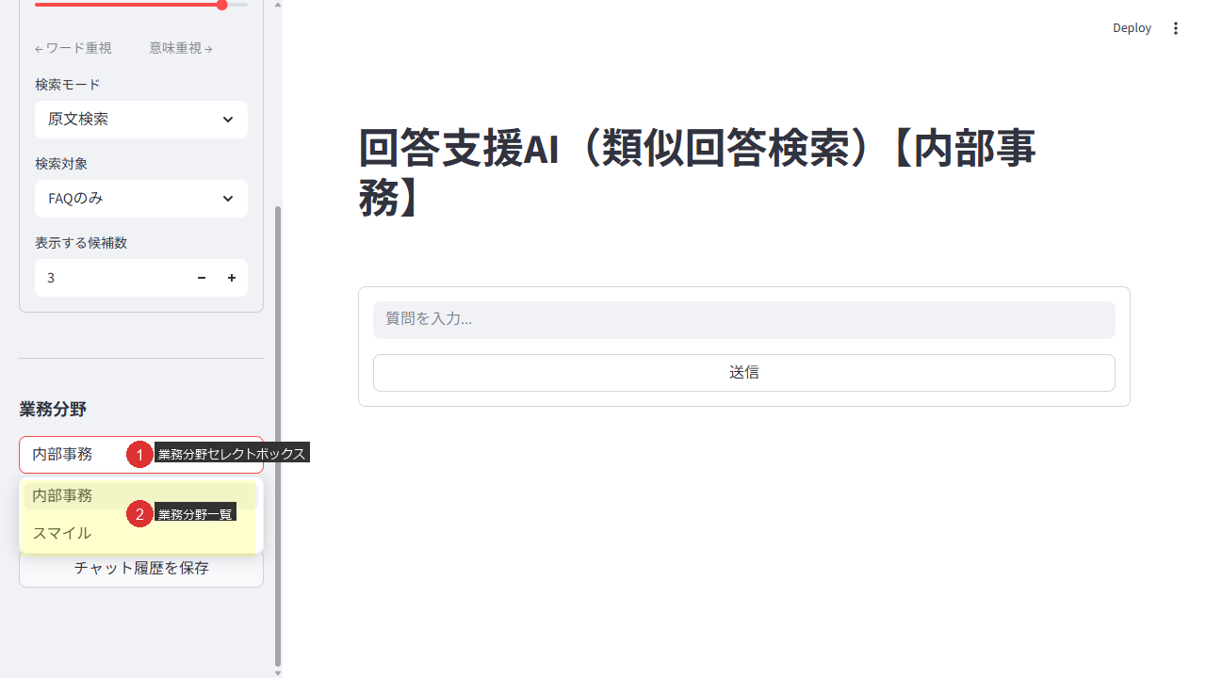
# | 操作 | 説明
① | 業務分野セレクトボックスをクリック | サイドバー下部の「業務分野」セレクトボックスをクリックすると、利用可能な業務分野が一覧表示されます。
② | 業務分野を選択 | 検索対象の業務分野を選択します。選択するとメインタイトルの表示も切り替わり、検索エンジンが再初期化されます。

3.2 検索パラメータの設定
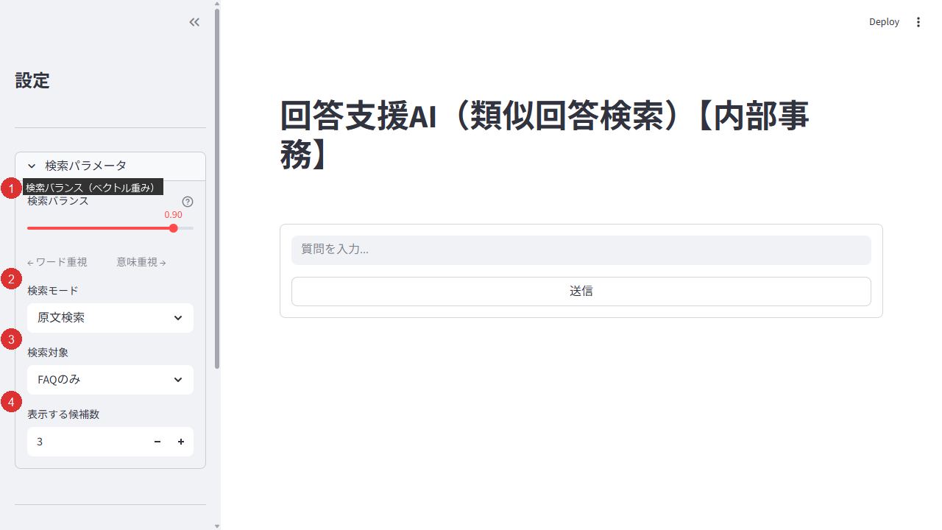
# | 操作 | 説明
① | 検索バランスを調整 | スライダーでベクトル検索とキーワード検索の重みを調整します。右に動かすとベクトル（意味的類似性）重視、左に動かすとキーワード一致重視になります。
② | 検索モードを選択 | 「原文検索」はクエリをそのまま使用します。「LLMクエリ検索」はLLMでクエリを拡張してから検索します。
③ | 検索対象を選択 | 検索対象を切り替えます。「シナリオのみ」はボットの応答シナリオを、「FAQのみ」は問い合わせ履歴データ（FAQ）を検索します。
④ | 候補数を設定 | 検索結果として表示する件数を1〜10の範囲で設定します。

3.3 検索の実行
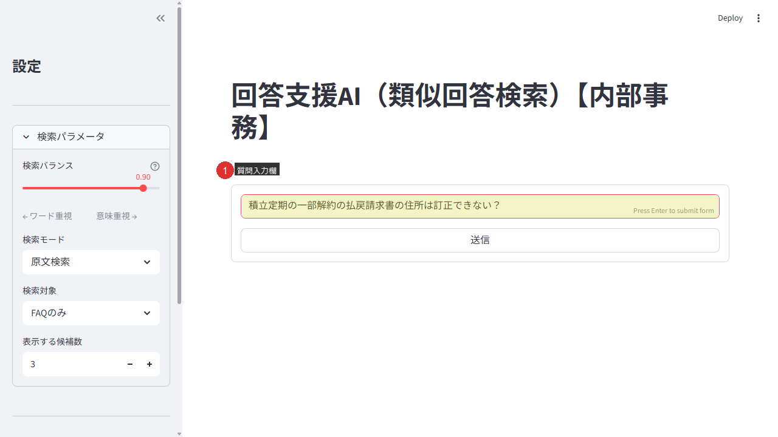
# | 操作 | 説明
① | 質問を入力 | メインエリア下部の入力欄に質問を入力し、「送信」ボタンをクリックまたはEnterキーで検索を実行します。

3.4 結果の確認
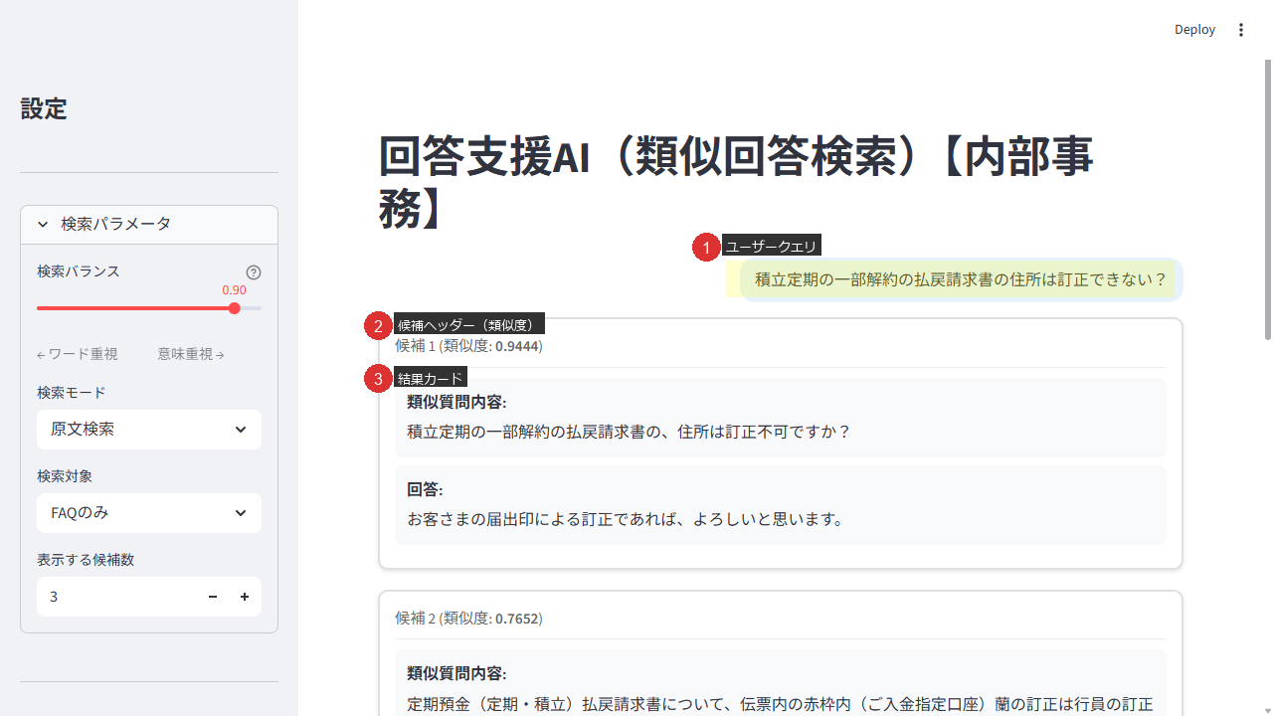
# | 操作 | 説明
① | ユーザークエリの確認 | 入力した質問が吹き出し形式で表示されます。
② | 結果件数 | 検索でヒットした候補の件数が表示されます。
③ | 結果カード | 各検索結果がカード形式で表示されます。スクロールして全件確認できます。

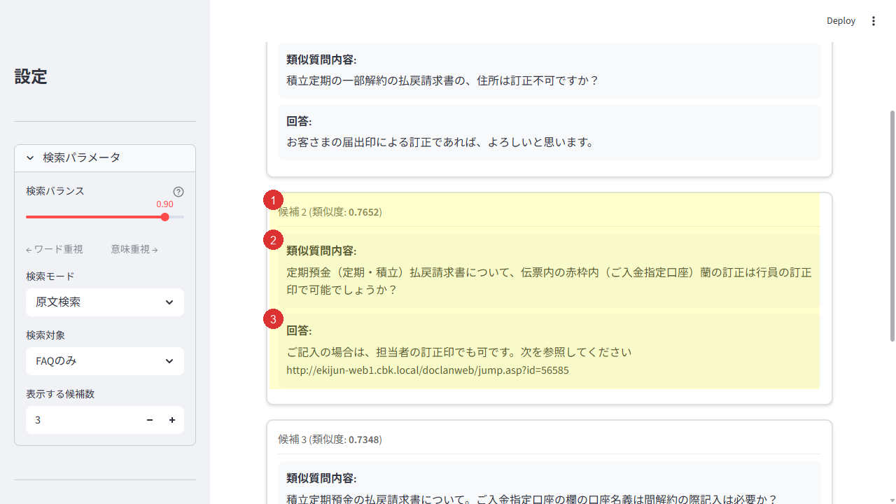
# | 操作 | 説明
① | 候補番号・類似度スコア | 検索結果の順位とハイブリッド検索スコア（0〜1）が表示されます。
② | 類似質問内容 | 検索でマッチした質問文が表示されます。
③ | 回答 | 対応する回答文が表示されます。この内容を参考に窓口対応を行います。

4. チャット履歴

4.1 履歴の蓄積と保存
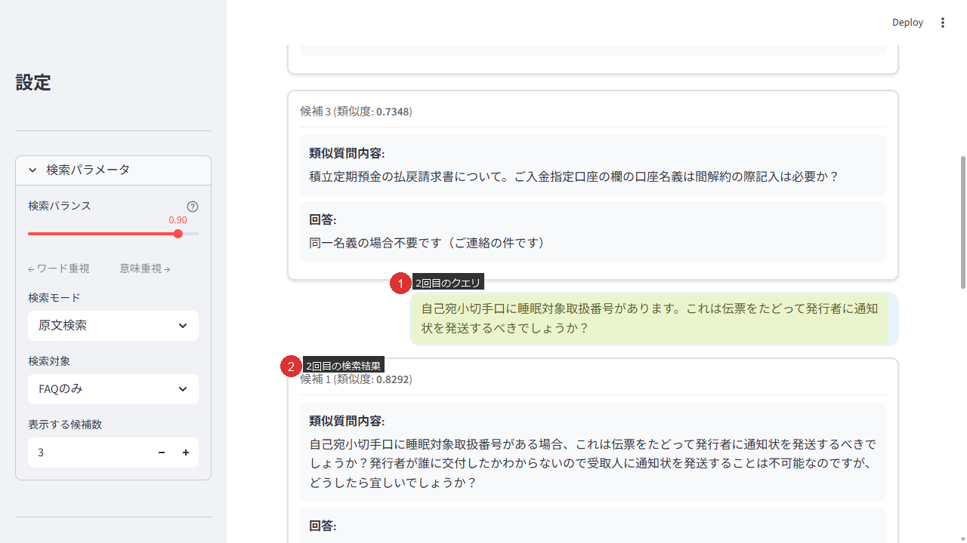
# | 操作 | 説明
① | 複数回の検索 | 質問と回答のペアがチャット形式で蓄積されます。画面をスクロールして過去の検索結果も確認できます。
② | チャット履歴を保存 | サイドバーの「チャット履歴を保存」ボタンをクリックすると、全検索結果をExcelファイルとして保存します。保存先はdata/output/latest/フォルダです。

5. 注意事項
• 初回起動時は検索エンジンの準備（埋め込みモデルの初期化・DBロード）に時間がかかります。2回目以降はキャッシュが効くため高速です。
• 「LLMクエリ検索」モードではLLMによるクエリ拡張を使用するため、検索に10〜30秒程度かかります。
• 「原文検索」モードはLLMを使用しないため、即座に結果が返ります。
• 業務分野を切り替えると、検索エンジンが再初期化されるため数秒の待ち時間が発生します。
• チャット履歴の保存は、検索結果が返った履歴のみが保存対象です。

